PRESSEINFORMATION

Münster, den 7. Juli 2008

cronos Switch-On: Online-Schnittstelle für SAP for Utilities minimiert Aufwand für Datenerfassung
Neuentwicklung mit den Stadtwerken Trier spart hunderte von Arbeitsstunden

Mit cronos Switch-On können Energieunternehmen den Aufwand für die Datenübernahme aus Online-Portalen wie verivox oder auch aus eigenen Portalen drastisch senken. Die neue Online-Schnittstelle sorgt für die automatisierte Datenübernahme in SAP IS-U und die Aufbereitung als UTILMD-Datensatz, mit dem dann nahtlos der Kundenwechselprozess eingeleitet werden kann. Die Schnittstelle wurde von der cronos billing consulting GmbH in Zusammenarbeit mit den Stadtwerken Trier, der SWT, entwickelt. „Mit cronos Switch-On sparen wir monatlich rund 250 Arbeitsstunden ein, die ansonsten für die Datenübernahme in SAP nötig gewesen wären. Der gesamte Arbeitsaufwand konnte mit Hilfe dieser Schnittstelle auf wenige Minuten am Tag begrenzt werden“, so die positive Bilanz von Thomas Speckter, Leiter Energiebeschaffung/Absatzcontrolling bei der SWT - AöR. Nach dem erfolgreichen Einsatz bei SWT steht cronos Switch-On ab sofort als weiteres Modul des Effizienzsteigerungspaketes für SAP IS-U auch anderen Energieunternehmen zur Verfügung.

Die SWT hatte im Herbst letzten Jahres erstmals ein überregionales Stromprodukt unter dem Markennamen „Römerstrom auf“ den Markt gebracht, das seit März diesen Jahres auch in Kooperation mit dem Online-Portal verivox vertrieben wird. „Mit dem neuen Stromprodukt haben die Stadtwerke Trier auf die zunehmende Wechselbereitschaft der Stromkunden reagiert. Das anvisierte Ziel von 2.000 Neukunden wurde durch die Zusammenarbeit mit verivox inzwischen deutlich übertroffen“, beschreibt Thomas Speckter die Ausgangssituation. Da der Vertrieb des Römerstroms ohne zusätzliche Personalkapazitäten umgesetzt werden sollte, wurde in enger Zusammenarbeit mit cronos eine entsprechende Schnittstelle für die automatisierte Datenübernahme und Weiterverarbeitung entwickelt.

Mit cronos Switch-on werden die als Excel-Datei eingehenden Daten aus Online-Portalen oder dem eigenen Web-Auftritt (www.roemerstrom.de) in SAP IS-U eingelesen und gegen den vorhandenen Datenbestand geprüft, um Dubletten zu vermeiden. Anschießend werden die Kundenstammdaten automatisiert im Hintergrund aufgebaut. Prüfungen innerhalb des Datenaufbaus sorgen bei eventuell auftretenden Fehlern für eine Sachbearbeiterinformation. Sind die Daten fehlerfrei und vollständig, wird automatisch ein UTILMD-Datensatz aufgebaut, so dass der Lieferantenwechselprozess nach GPKE nahtlos angestoßen werden kann. Die angelegten Daten werden je Datensatz dokumentiert. Damit ist ein einfaches und durchgängiges Monitoring möglich. „Theoretisch kann dieser Prozess vollautomatisiert ablaufen. Wir haben hier in Trier dennoch eine manuelle Endkontrolle und Freigabe eingeführt. Durch die Systemunterstützung ist der Aufwand hierfür jedoch minimal. Er beträgt im Schnitt 15 Minuten am Tag“, so Thomas Speckter.

Die Grafik zum Prozessablauf mit cronos Switch-On können Sie unter www.press-n-relations.de im Anhang des dort veröffentlichten Textes herunterladen.

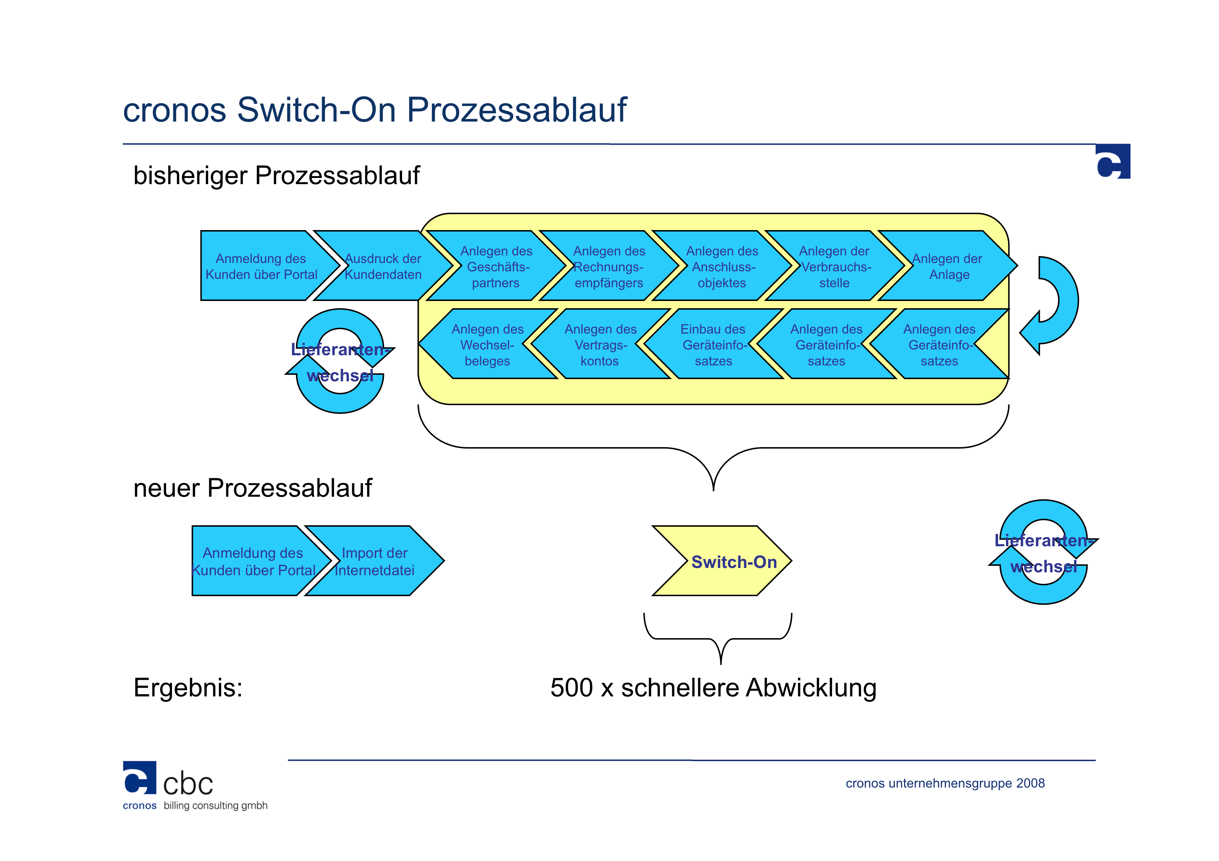

Weitere Informationen:  cronos Unternehmensgruppe - Karen Marggraf  Weseler Straße 539 - 48163 Münster  Tel.: +49 251 39966-122 - Fax: +49 251 39966-9122  cronos@cronosnet.de - http://www.cronosnet.de | Presse- und Öffentlichkeitsarbeit:  Press’n’Relations GmbH - Uwe Pagel  Magirusstr. 33 - 89077 Ulm  Tel.: 0731/96287-29 - Fax: 0731/96287-97  upa@projektagentur.de - http://www.press-n-relations.de

Die cronos Unternehmensgruppe berät seit über 15 Jahren in den Bereichen Strategie- und Prozessberatung sowie bei der Systemintegration von mySAP-Produkten in den Branchen Utilities, Waste und Public Services. Das Unternehmen mit Sitz in Münster verfügt über Niederlassungen in Hamburg, Düsseldorf, Walldorf, München und Wien. Die Beratungsschwerpunkte liegen auf den Bereichen Utilities, Waste, Public Sector, Data Warehouse, Customer Relationship Management (CRM) und E-Business. Als zertifizierter SAP-Beratungspartner für die Bereiche Utilities und Data Warehouse führt cronos Lösungen wie IS-U/CCS, EDM, IS-PSM, BI und mySAP CRM bei Ver- und Entsorgungsunternehmen und Kommunen ein. Mit derzeit 150 Beratern ist cronos ein leistungsstarker Partner, der Zukunftsorientierung mit Erfahrung verbindet. Die cronos billing consulting GmbH bietet von der Managementberatung über die Geschäftsprozessoptimierung bis zur SAP IS-U Waste ihre Dienste an.

